
HISTÓRICO ESCOLAR
CAPACITAÇÃO INTENSIVA EM METALURGIA
ALUNO: {{NOME}} | CPF: {{CPF}}
DATA DE CONCLUSÃO: 11 de setembro de 2023

MÓDULO I (BÁSICO)
ÁREA DE CONHECIMENTO | CARGA HORÁRIA | NOTA
Metalurgia Geral | 100 h | 7,5
Metalurgia Física | 90 h | 8,5
Desenho Técnico Metalúrgico | 110 h | 8,5
Total Carga Horária | 300 HORAS
MÓDULO II (INTERMEDIÁRIO)
ÁREA DE CONHECIMENTO | CARGA HORÁRIA | NOTA
Informática Básica | 100 h | 8,0
Eletrotécnica e Hidráulica Aplicadas à Metalurgia | 100 h | 8,5
Metrologia | 100 h | 8,0
Total Carga Horária | 300 HORAS
MÓDULO III (AVANÇADO)
ÁREA DE CONHECIMENTO | CARGA HORÁRIA | NOTA
Metalurgia dos não ferrosos | 100 h | 9,0
Gestão de Qualidade | 90 h | 7,5
Tratamento Térmico | 110 h | 9,0
Total Carga Horária | 300 HORAS
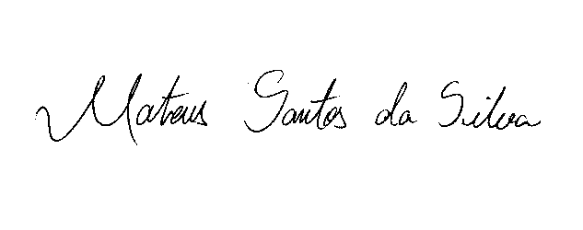
MÓDULO IV (PROFISSIONAL)
ÁREA DE CONHECIMENTO | CARGA HORÁRIA | NOTA
Ética e Legislação/Organização e Normas do Trabalho | 100 h | 7,0
Resistência dos Materiais | 80 h | 7,5
Fundição | 120 h | 7,0
Total Carga Horária |   300 HORAS

_________________ ___________________
Supervisor Técnico Diretor (a)


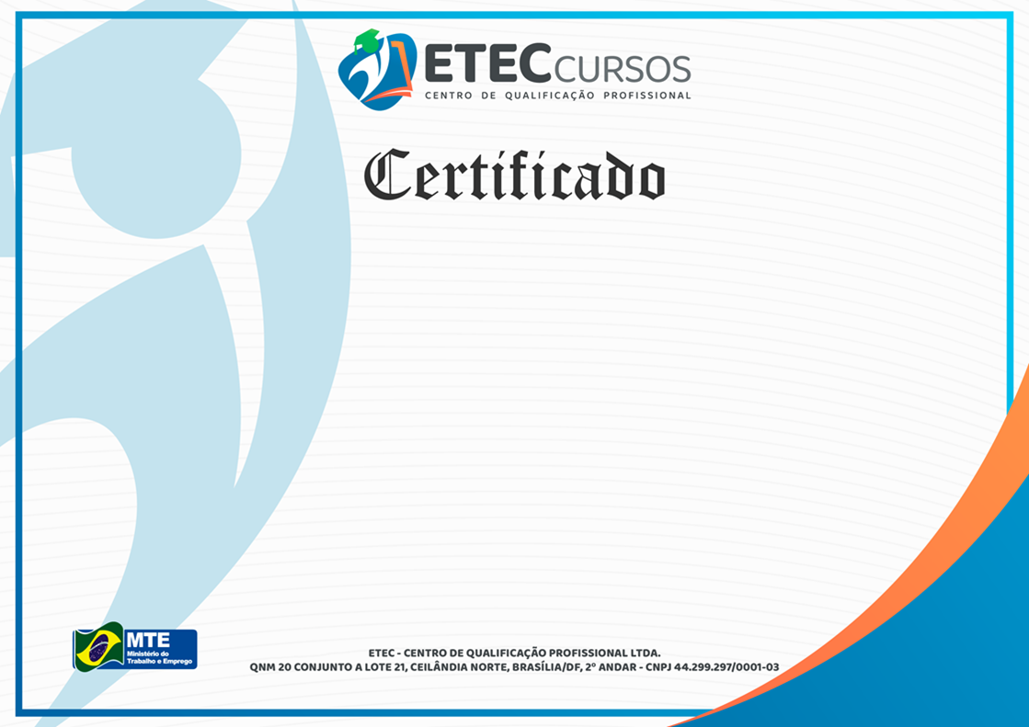



VANIA PEREIRA DE SOUSA
DIRETORA DA ETEC
REG. N° 288 - APOGEU

MATHEUS SANTOS DA SILVA
RESPONSÁVEL TÉCNICO
CFT 05405469173

ALUNO PARTICIPANTE
A diretora da ETEC Cursos em suas atribuições certifica que
{{NOME}}
inscrito no CPF nº {{CPF}}, concluiu o Curso de CAPACITAÇÃO PROFISSIONAL INTENSIVA EM METALURGIA – MÓDULO I (BÁSICO),
realizado no período de 03/01/2023 a 03/03/2023 com duração de 200 (DUZENTAS) horas conforme a Lei nº. 9394/96, o Decreto nº. 5.154/04 e a Deliberação CEE 14/97.
Brasília/DF, 11 de outubro de 2023.

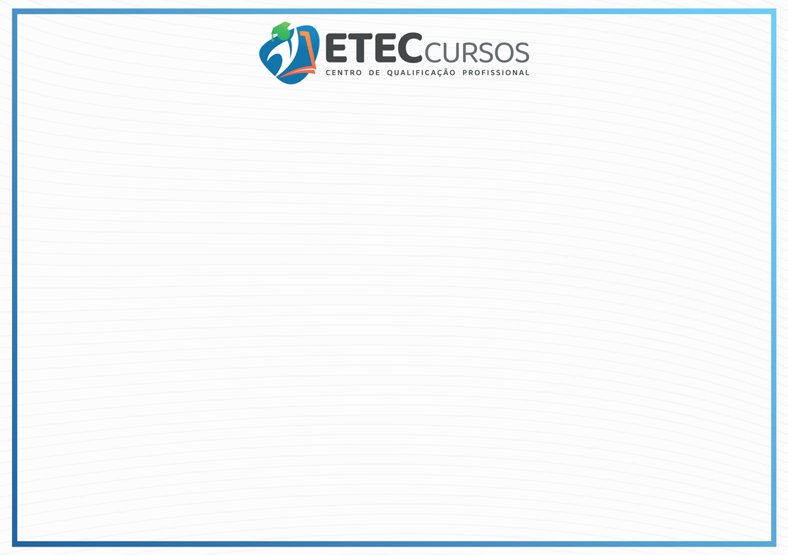

MÓDULO I (BÁSICO)

ÁREA  DE  CONHECIMENTO |  | CARGA  HORÁRIA
Metalurgia Geral |  | 100 h
Metalurgia Física |  | 90 h
Desenho Técnico Metalúrgico |  | 110 h
 | Total Carga Horária | 300 H
Conforme a Legislação vigente, declaramos a autenticidade e regularidade do presente documento.

Registro N. 433
Folha N. 55
Livro N. 05

Brasília, 11 de outubro de 2023.

___________________ ___________________
Supervisor Técnico Diretor (a)






A diretora da ETEC Cursos em suas atribuições certifica que
{{NOME}}
inscrito no CPF nº {{CPF}}, concluiu o Curso de CAPACITAÇÃO PROFISSIONAL INTENSIVA EM METALURGIA – MÓDULO II (INTERMEDIÁRIO) realizado no período de 08/03/2023 a 08/05/2023 com duração de 200 (DUZENTAS) horas conforme a Lei nº. 9394/96, o Decreto nº. 5.154/04 e a Deliberação CEE 14/97.
Brasília/DF, 11 de outubro de 2023.

MATHEUS SANTOS DA SILVA
RESPONSÁVEL TÉCNICO
CFT 05405469173

VANIA PEREIRA DE SOUSA
DIRETORA DA ETEC
REG. N° 288 - APOGEU

ALUNO PARTICIPANTE


MÓDULO II (INTERMEDIÁRIO)

ÁREA  DE  CONHECIMENTO |  | CARGA  HORÁRIA
Informática Básica |  | 100 h
Eletrotécnica e Hidráulica Aplicadas à Metalurgia |  | 100 h
Metrologia |  | 100 h
 | Total Carga Horária | 300 H
Conforme a Legislação vigente, declaramos a autenticidade e regularidade do presente documento.

Registro N. 434
Folha N. 55
Livro N. 05

Brasília, 11 de outubro de 2023.

___________________ ___________________
Supervisor Técnico Diretor (a)






A diretora da ETEC Cursos em suas atribuições certifica que
{{NOME}}
inscrito no CPF nº {{CPF}}, concluiu o Curso de CAPACITAÇÃO PROFISSIONAL INTENSIVA EM METALURGIA – MÓDULO III (AVANÇADO)
realizado no período de 07/05/2023 a 07/07/2023 com duração de 200 (DUZENTAS) horas conforme a Lei nº. 9394/96, o Decreto nº. 5.154/04 e a Deliberação CEE 14/97.
Brasília/DF, 11 de outubro de 2023.

MATHEUS SANTOS DA SILVA
RESPONSÁVEL TÉCNICO
CFT 05405469173

VANIA PEREIRA DE SOUSA
DIRETORA DA ETEC
REG. N° 288 - APOGEU

ALUNO PARTICIPANTE


MÓDULO III (AVANÇADO)

ÁREA  DE  CONHECIMENTO |  | CARGA  HORÁRIA
Metalurgia dos não ferrosos |  | 100 h
Gestão de Qualidade |  | 90 h
Tratamento Térmico |  | 110 h
 | Total Carga Horária | 300 H
Conforme a Legislação vigente, declaramos a autenticidade e regularidade do presente documento.

Registro N. 435
Folha N. 55
Livro N. 05

Brasília, 11 de outubro de 2023.

___________________ ___________________
Supervisor Técnico Diretor (a)



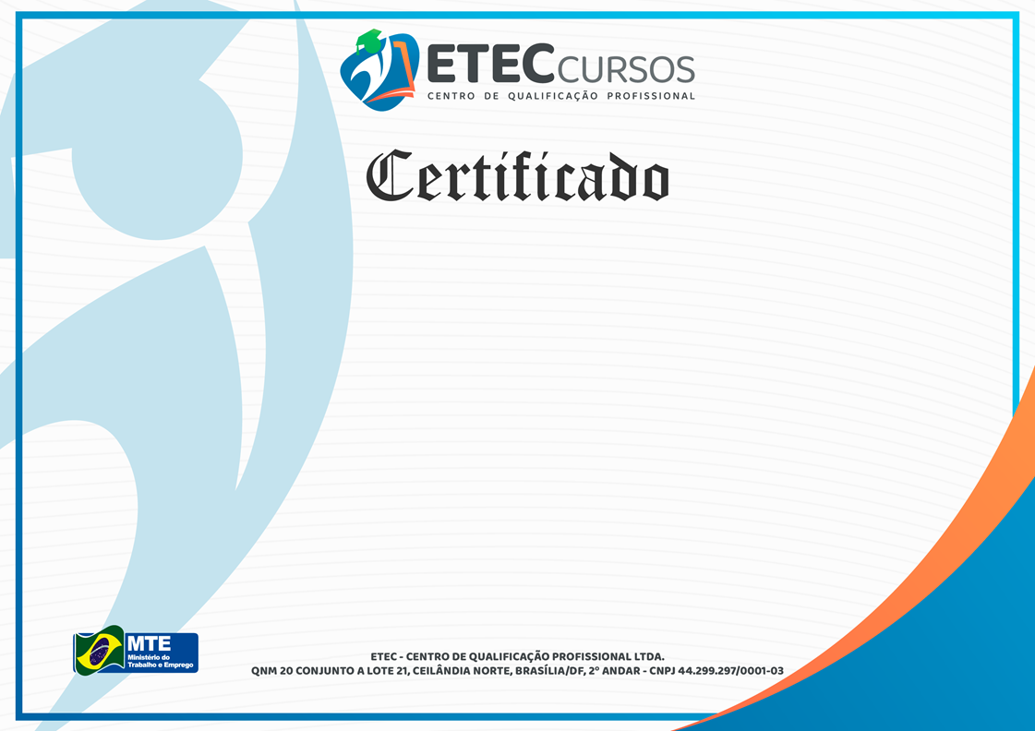


A diretora da ETEC Cursos em suas atribuições certifica que
{{NOME}}
inscrito no CPF nº {{CPF}}, concluiu o Curso de CAPACITAÇÃO PROFISSIONAL INTENSIVA EM METALURGIA – MÓDULO IV (PROFISSIONAL) realizado no período de 11/07/2023 a 11/09/2023 com duração de 200 (DUZENTAS) horas conforme a Lei nº. 9394/96, o Decreto nº. 5.154/04 e a Deliberação CEE 14/97.
Brasília/DF, 11 de outubro de 2023.

MATHEUS SANTOS DA SILVA
RESPONSÁVEL TÉCNICO
CFT 05405469173

ALUNO PARTICIPANTE
VANIA PEREIRA DE SOUSA
DIRETORA DA ETEC
REG. N° 288 - APOGEU



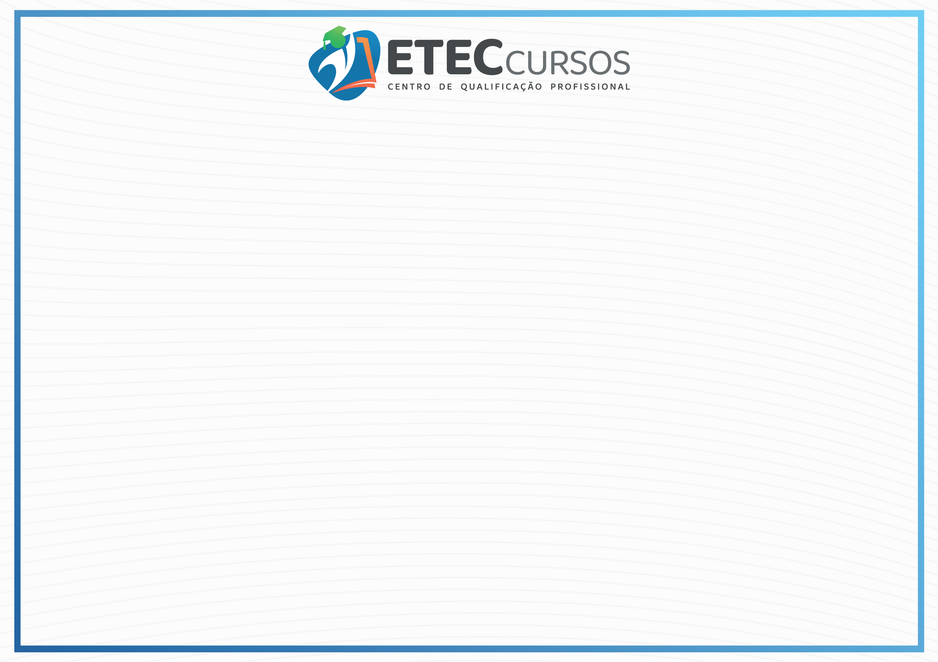

MÓDULO IV (PROFISSIONAL)

ÁREA  DE  CONHECIMENTO |  | CARGA  HORÁRIA
Ética e Legislação/Organização e Normas do Trabalho |  | 80 h
Resistência dos Materiais |  | 80 h
Fundição |  | 120 h
 | Total Carga Horária | 300 H
Conforme a Legislação vigente, declaramos a autenticidade e regularidade do presente documento.

Registro N. 436
Folha N. 55
Livro N. 05

Brasília, 11 de outubro de 2023.

___________________ ___________________
Supervisor Técnico Diretor (a)

